**Дата: 21.11.2024 Предмет: англійська мова Вчитель: Таран Н.В.**

**Клас: 4-А, 4-Б**

**Тема: Спортивний одяг**

**Мета:**

**• навчальна**: ознайомити з новими лексичними одиницями за темою, активізувати вивчений лексико-граматичний матеріал, описувати традиції та виражати своє ставлення до них, вдосконалити навички читання, аудіювання й усного мовлення, збільшити обсяг знань про специфіку мови.

• **розвиваюча**: розвивати логічне мислення, увагу та зорову пам'ять, спостережливість, удосконалювати фонетику та артикуляцію звуків, розвивати усні комунікативні вміння.

• **виховна**: виховувати зацікавленість у розширенні своїх знань, поєднувати навчальний матеріал із життям,збагачувати загальну культуру здобувачів освіти.

***Хід уроку***

**1.Greatings / Привітання**

[**https://www.youtube.com/watch?v=gghDRJVxFxU**](https://www.youtube.com/watch?v=gghDRJVxFxU)

**2. Learning new words (Вивчення нових слів)**

**Ex. 1 p. 40**

Ознайомтесь з новими словами з поданої вправи та запишіть слова у словник.

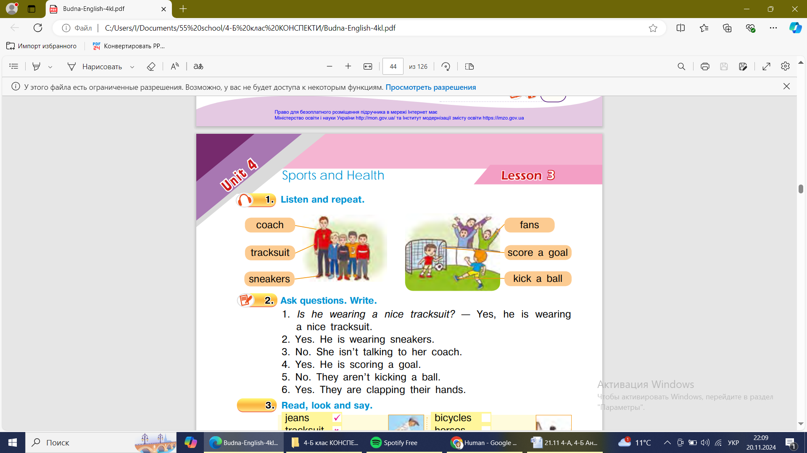

* Coach(‘коач) тренер
* Tracksuit(‘трексюіт) спортивний костюм
* Sneakers(‘снікес) кросівки
* Fans(фенс) фанати
* Score a goal(‘ское е ‘гоал) забити гол
* Kick a ball(кік е бол) ударити м’яч

**3.** **Grammar Focus( Граматичне правило)**

Повторимо Present Continuous Tense (теперішній тривалий час). Як ми пам’ятаємо ,цей час виражає дію(тривалу), яка відбувається в даний момент . Розглянемо таблицю:

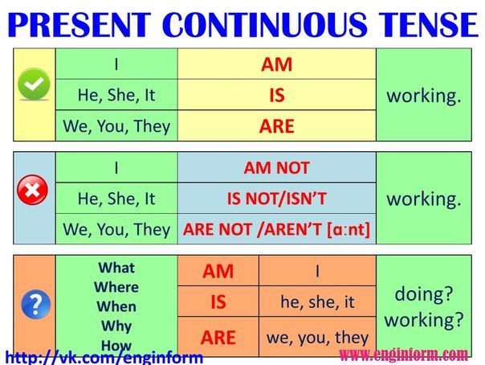

**4. Speaking**

**Ex.2, p.40**

Задай питання за зразком.



**5. Reading**

**Ex.3, p. 40.**

Розглянь картинки. Прочитай початок речень та доповни їх поданими словами.

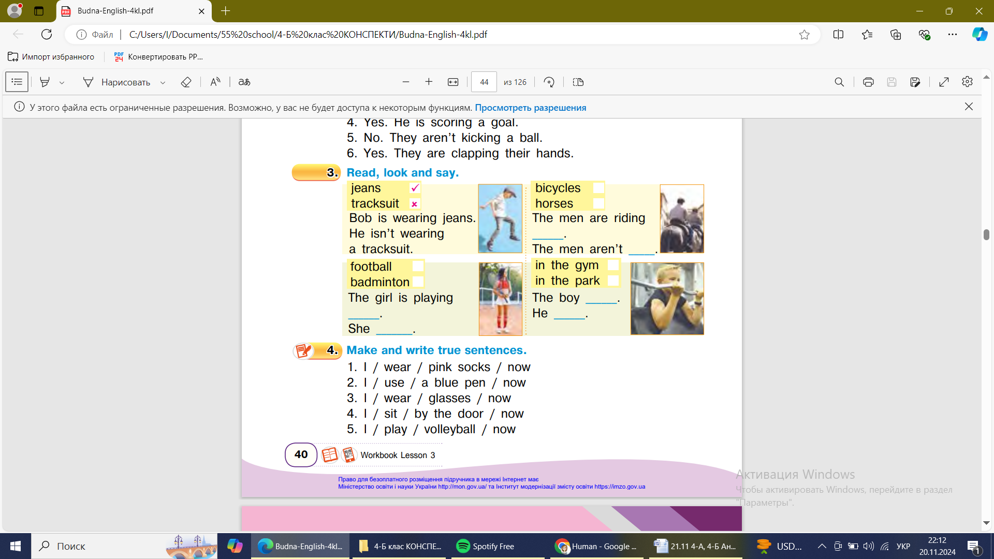

**6. Writing**

**Ex.4, p. 40.**

З поданих слів склади і запиши речення в Present Continuous.

***Thursday, the twenty first of November***

***Classwork***

***Ex.4, p.40***

1. I am wearing pink socks now.



**7. Самостійна робота**

**Ex.3, p. 23. Workbook**

**8. Homework**

Домашнє завдання:

1. Вивчити нові слова, с.40.

2. Виконати письмово впр.1, впр.2 с.23 в друкованому зошиті.

**Фотозвіт виконаної роботи надсилати на Human.**